Материал и задания по физкультуре 2 класс

Зарядка — ключ к бодрости
Зарядка или утренняя гимнастика полезна маленьким и большим, начинающим
спортсменам и олимпийским чемпионам. Она помогает человеку перейти от сна к бодрствованию. Кроме того, она укрепляет здоровье и тренирует организм.
Для выполнения утренней гимнастики достаточно 10—15 минут. После зарядки надо принять душ или сделать обливание (обтирание).
.
Физкультурные минуты
Физкультурные минуты помогают быстрее восстановить умственную работоспособность и препятствуют развитию утомления.
Лучше всего их проводить при первых признаках утомления — снижении внимания и активности.
Продолжительность каждой — 1—2 минуты. Амплитуда выполняемых движений небольшая. Физкультминута обычно включает 3—5 упражнений, которые повторяют 4—6 раз.
Вопросы для самопроверки

Для чего нужна утренняя гимнастика?
Сколько минут надо для выполнения утренней зарядки?
Какой должна быть продолжительность каждой физкультминуты?

Практика (выслать видео)
1.Отжимания 8-10 раз;
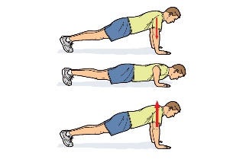
2.Приседания - 10 раз;
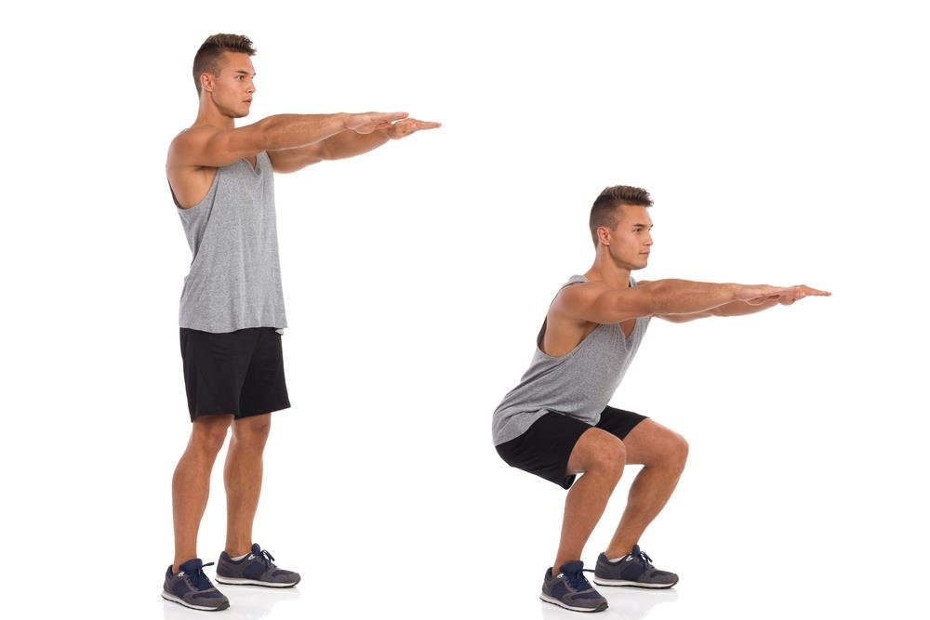

3.Высокая планка 20 - 30 секунд
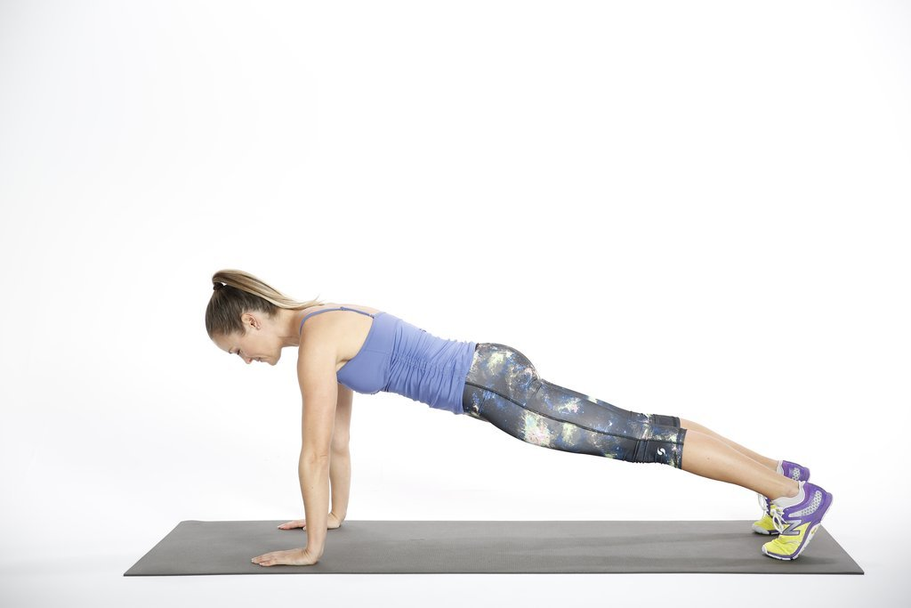

4 Поднимание туловища 15 раз;
